**Arkaders**

Nuestro juego para la tercera practica trata de una unión de mecánicas y elementos de Space Invaders y Arkanoid en un solo juego.

En el juego controlarás a un robot equipado con una espada de energía que te permitirá devolver los disparos que provienen de una flota de enemigos y destruirlos con sus propios proyectiles. También hay unas bases en tierra a las que deberás proteger de los proyectiles.

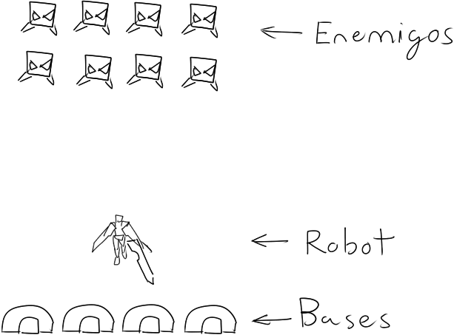

Los enemigos están conglomerados en una cuadrícula y siguen un movimiento parecido al de Space Invaders, yendo de un extremo de la pantalla al otro y descendiendo poco a poco cada vez que alcanzan un extremo. Conforme quedan menos enemigos, más rápido se moverán.

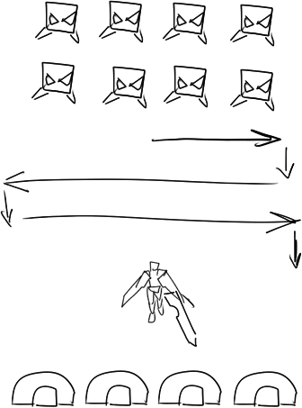

Cada cierto tiempo, un enemigo aleatorio de la flota lanzará un proyectil hacia abajo, intentando golpear al robot o a las bases que protege.

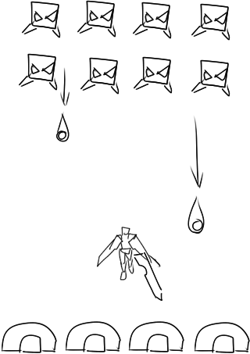

El robot tiene 3 comandos: Moverse a la izquierda, a la derecha y golpear con su espada. Si en el arco de la espada golpea a uno de esos proyectiles, el proyectil será re-direccionado en un ángulo dependiendo de la posición relativa al robot.

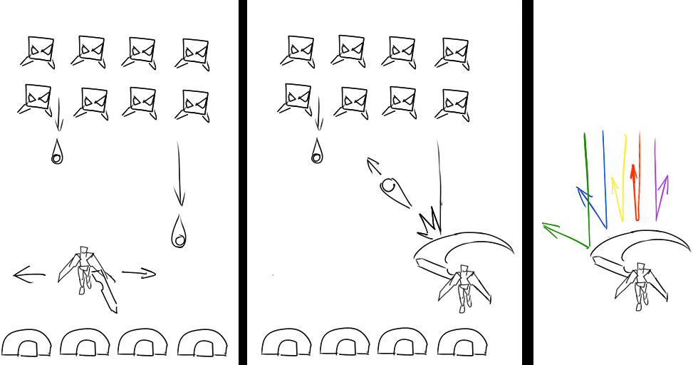

Un disparo re- direccionado cambiará de color, rebotará en los enemigos y paredes invirtiendo su ángulo respecto a el eje horizontal o vertical dependiendo de qué lado ha golpeado.

Conforme va destruyendo enemigos, el disparo se va cargando de energía (conforme más enemigos destruye un único proyectil, más rápido se carga) y si lo recoge el robot cargará su habilidad definitiva en la misma cantidad que carga llevara el disparo.

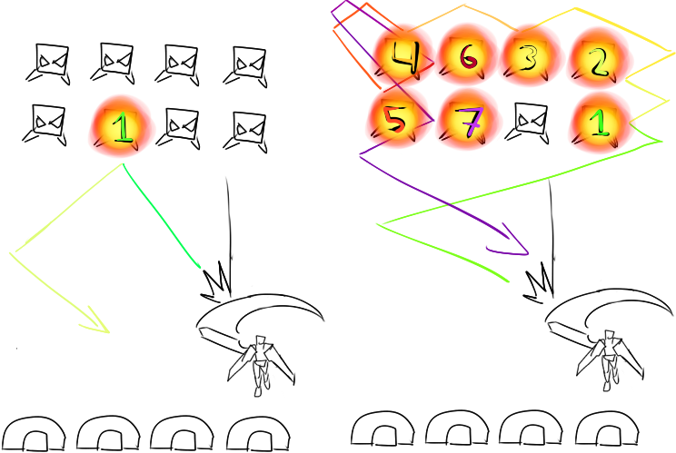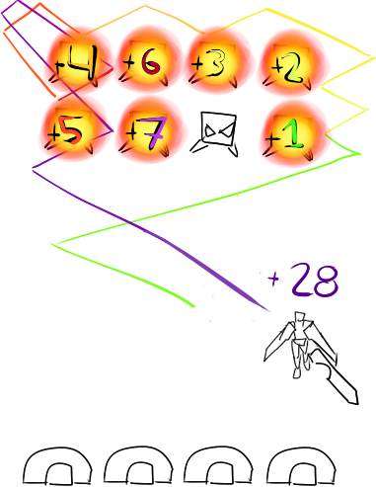

La habilidad definitiva hace que el próximo proyectil no rebote en los enemigos ni en el techo, sólo en las paredes, atravesando y destruyendo todo a su paso.

Si los proyectiles enemigos destruyen todas tus bases, golpean al robot 3 veces o los enemigos alcanzan al jugador, pierdes el juego. Si destruyes los suficientes enemigos, ganas o avanzarás al siguiente nivel.